管理员功能修改:增加挂号信息管理，就是类似于我之间发的那个里面的功能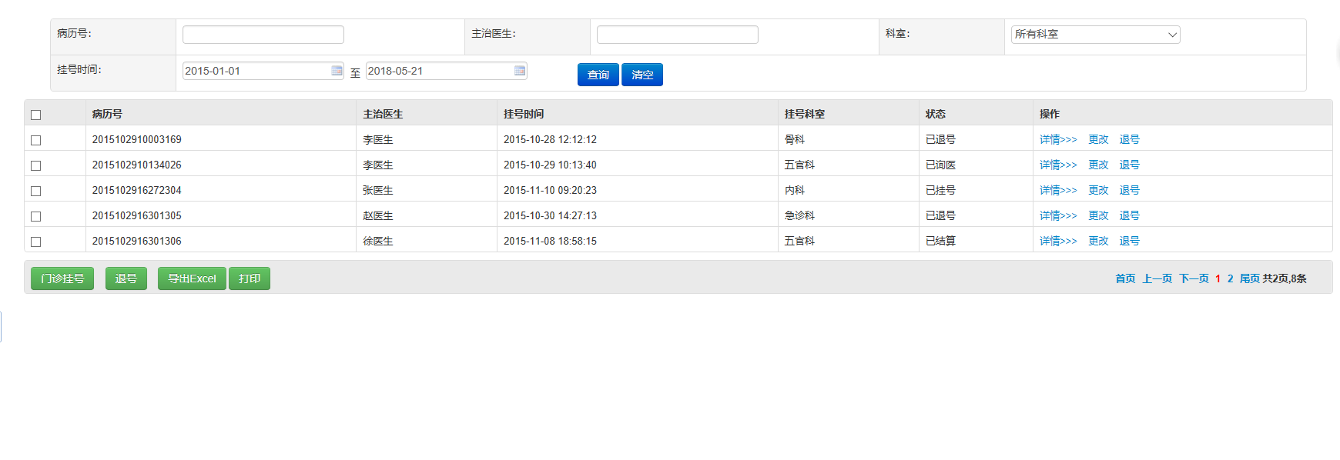功能往这个靠近，

删掉公告栏，因为跟医疗知识管理重复了



消息已读回复后面增加一个删除



系统消息报警提示后增加一个通知和删除，通知（是否向居民发送短信、是否向监护人发送短息）

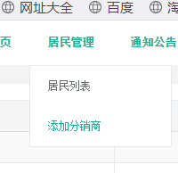 这里改名字改成用户管理，以及添加分销商改成添加用户，

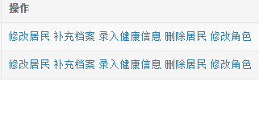改一下字，修改用户，删除用户

居民功能修改：

健康体检档案。。。。。。做成像教务系统那样子的…….不是像现在这样子的.

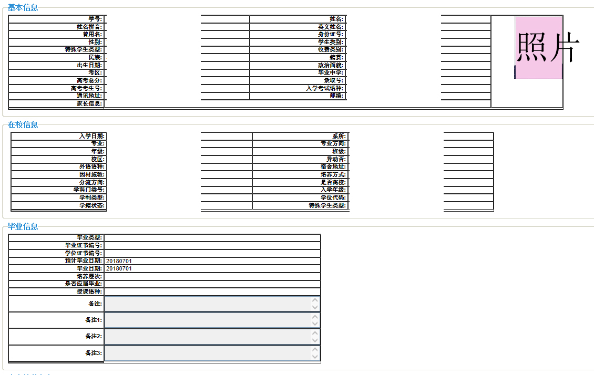就包括马上基本信息身高体重血压肺活量等等

第二个是体检信息

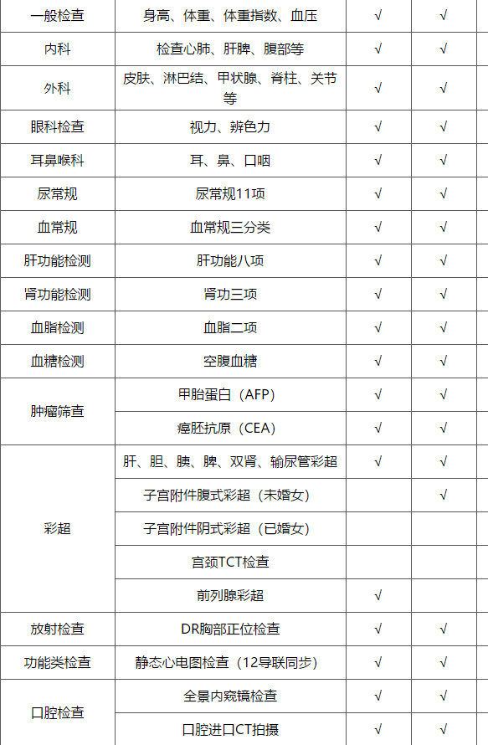

第三栏留备注